**PANDUAN (A1X.09)**

# **Tujuan.**

Mahasiswa daamampu menambahkan *drawable resource* dan membuat Tabel.

# **Persyaratan.**

Hardware:

* + minimal 2 GB RAM, disarankan 8 GB RAM
  + minimal 2 GB disk space yang tersedia, disarankan 4 GB (500 MB untuk IDE + 1.5 GB untuk Android SDK dan *emulator system image*)
  + resolusi layar minimal 1280 x 800
  + prosesor Intel yang mendukung fungsionalitas Intel VT-x, Intel EM64T (Intel 64), dan Execute Disable (XD) Bit

Software:

* + Microsoft Windows 7/8/10 (32-bit or 64-bit)
  + JDK 8
  + Android Studio IDE

1. **Referensi.**

Dokumen:

* + Panduan File pendukung:
  + header_style.xml
  + cell_style.xml Kode tes:
  + TestA1BasicUIX091.java
  + TestA1BasicUIX092.java

1. **Deskripsi.**

Mahasiswa menambahkan resource drawable dan mulai merancang

*interface* persyaratan yang telah ditentukan kemudian mengujinya.

1. **Specification.**
2. Buka proyek BasicAppX yang telah lulus pengujian.
3. Salin file “cell_style.xml”, “header_style.xml”, formula.png dalam folder *Supplement* ke

folder “drawable” yang terletak di bawah folder “res”.

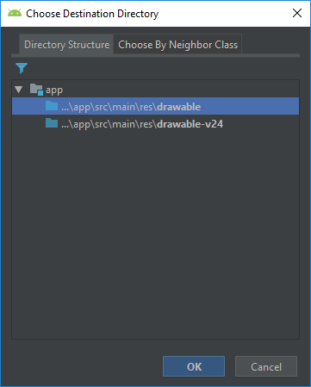

Pilih “drawable” kemudian klik OK.

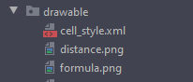

1. Buka activity_main.xml file, untuk mulai merancang UI.
2. Di bawah ImageView “img”, buatlah TableLayout dengan id “table” sesuai spesifikasi berikut.

|  |  |
| --- | --- |
| **name** | **value** |
| id | table |
| layout width | wrap_content |
| layout height | wrap_content |
| layout below | @id/img |
| layout center horizontal | true |

|  |  |
| --- | --- |
| layout top margin | 5pt |
| strecth columns | * |

1. Pada tag *TableLayout*, tambahkan 3 TableRow(s) tanpa properti.
2. Pada setiap tag TableRow(s), tambahkan 1 TextView sebagai “header” sesuai dengan spesifikasi berikut dalam *specification document*.

|  |  |  |  |
| --- | --- | --- | --- |
| **name** | **value** | | |
| id | tv11 | tv21 | tv31 |
| layout width | wrap_content | | |
| layout height | wrap_content | | |
| background color | @drawable/header_style | | |
| padding | 5dp | | |
| text | @string/rbTemp | @string/rbDist | @string/rbWeight |
| text color | #FFFFFF | | |
| text style | bold | | |

1. Pada setiap tag TableRow, di bawah header textview, tambahkan 3 TextView(s) sebagai “*content*” sesuai dengan spefisikasi berikut dalam *specification document*.

**1st Row**

|  |  |  |  |
| --- | --- | --- | --- |
| **name** | **value** | | |
| id | tv12 | tv13 | tv14 |
| layout width | wrap_content | | |
| layout height | wrap_content | | |
| background color | @drawable/cell_style | | |
| padding | 5dp | | |
| text | 0°C | 32°F | 273.15 K |

**2nd Row**

|  |  |  |  |
| --- | --- | --- | --- |
| **name** | **value** | | |
| id | tv22 | tv23 | tv24 |
| layout width | wrap_content | | |
| layout height | wrap_content | | |
| background color | @drawable/cell_style | | |
| padding | 5dp | | |
| text | 1 Meter | 39.3701 Inch | 3.2808 feet |

**3rd Row**

|  |  |  |  |
| --- | --- | --- | --- |
| **name** | **value** | | |
| id | tv32 | tv33 | tv34 |
| layout width | wrap_content | | |

|  |  |  |  |
| --- | --- | --- | --- |
| layout height | wrap_content | | |
| background color | @drawable/cell_style | | |
| padding | 5dp | | |
| text | 1 Kg | 35.2740 ounce | 2.2046 pound |

1. Hasilnya akan tampak seperti pada gambar.

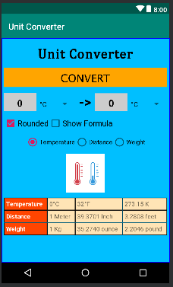

1. Salin file “TestA1BasicUIX091.java” dan “TestA1BasicUIX092.java” ke dalam folder “org.aplas.basicappx (test)”.

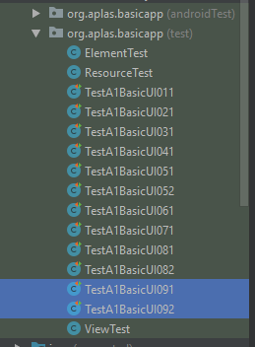

1. Klik kanan pada setiap file tes kemudian pilih dan klik *Run*. Hal ini akan membutuhkan waktu dalam pelaksanaannya.
2. Periksa hasil dari tugas Anda. Anda dinyatakan berhasil jika mendapatkan tanda centang hijau. Jika gagal, Anda akan mendapatkan tanda silang oranye dan beberapa pesan, dan harus mengulang proyek Anda.

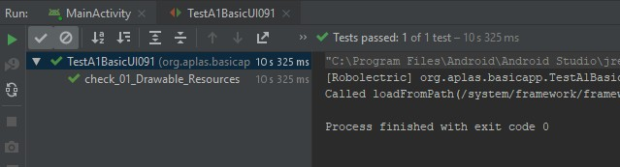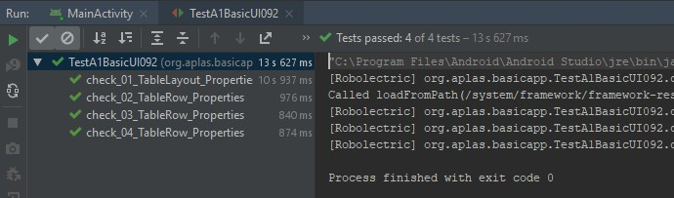

1. Apabila seluruh pengujian berhasil, Anda dapat mengoperasikan MainActivity dan UI akan tampak seperti gambar berikut.

